JSMD02-2022-0001

三门县人民政府行政审批服务中心
三门县发展和改革局
三门县财政局
文件
三门县住房和城乡建设局
三门县交通运输局
三门县水利局

三行审〔2022〕1号

关于明确县级必须招标限额标准以下的
工程项目采购方式有关事项的通知

各有关单位：
根据《中华人民共和国招标投标法》《中华人民共和国政府采购法》《中华人民共和国政府采购法实施条例》《必
须招标的工程项目规定》（国家发展和改革委员会令第16号）《浙江省财政厅关于公布浙江省2021—2022 年度政府集中采购目录及标准的通知》（浙财采监〔2021〕1号）等法律法规政策规定，结合我县实际情况，现就县级必须招标限额标准以下的工程项目采购方式有关事项通知如下：
- 县级国家机关、事业单位和团体组织使用财政性资金采购的工程项目，施工单项合同估算价在60万元以上400万元以下的，应当依法采用竞争性谈判、竞争性磋商或者单一来源方式进行采购。通过浙江政府采购网进行交易，县财政部门依法履行对政府采购活动的监督管理职责。
二、使用国有企业资金，且该资金占控股或者主导地位的项目，施工单项合同估算价在60万元以上400万元以下的，除公开招标外，其余应参照政府采购程序，采用竞争性谈判、竞争性磋商或者单一来源方式进行采购。通过三门县公共资源交易平台进行交易，县水利、交通运输、建设等行政监督部门负责日常监管。
三、其他依法不进行招标的工程建设项目，由发包人自主选择发包方式。
四、本通知自公布之日起施行。本通知所称的“以上”包括本数，“以下”不包括本数。

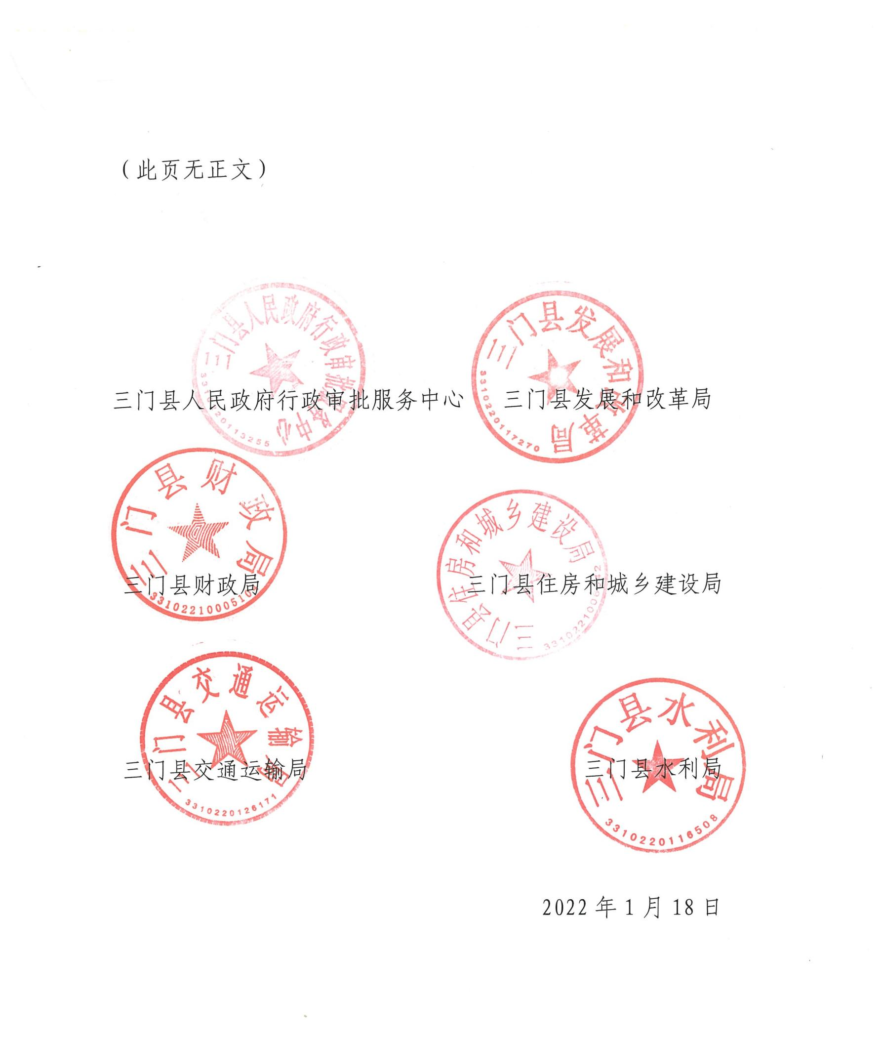
（此页无正文）

三门县人民政府行政审批服务中心 三门县发展和改革局

三门县财政局 三门县住房和城乡建设局

三门县交通运输局 三门县水利局

2022年1月18日

抄送：县政府办公室、县司法局。
三门县人民政府行政审批服务中心办公室 2022年1月18日印发

